小学校5年生 算数 単元名 ５ 合同な図形 NO１

（ ）年（ ）組（ ）番 名前（ ）
１ 合同な図形を見つけましょう。（４問×１０点）

点
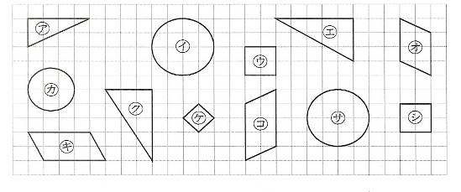

２ 下の(1)(2)の三角形と合同な三角形をかくには、下の図にかかれた辺の長さや角の大きさのほかに、何がわかればかくことができるでしょう。（２問×１０点）
- （２）
(1)
(2)
Ａ Ｄ
４cm Ｅ Ｆ
３cm 35° 35°
Ｂ Ｃ
３ 次の三角形をかきましょう （２問×１０点）
（１）2つの辺の長さが4cm、５cmで、 （２）1つの辺の長さが４cmで、その両はしの
その間の角の大きさが30°の三角形 角の大きさが30°と40°の三角形

４ 下の三角形ＡＢＣと合同な三角形ＤＥＦの
かき方を文章で説明しましょう。また、実際（じっさい）にかいてみましょう。

説明
（２問×１０点）
Ａ

80°
4.5cm 3.5cm

B 35° 65° C

５cm

小学校5年生 算数 単元名 ５ 合同な図形 NO２
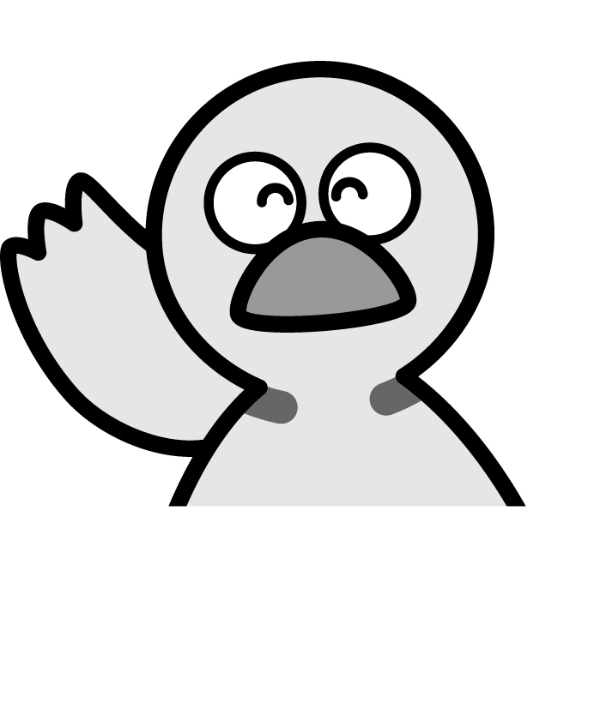
（ ）年（ ）組（ ）番
名前（ ）

１ 次のアとイの四角形は合同です。

点

D
2.4cm
E H
A
95°
4cm
130°
ア イ
3cm

70°
65°
G
B C
5cm

F
（１）それぞれに対応する頂点をいいましょう

①頂点Aに対応する頂点 ②頂点Bに対応する頂点
③頂点Cに対応する頂点 ④頂点Dに対応する頂点
⑤角Gは何度ですか。
（２）辺FGに対応する辺はどれでしょう。また、その長さは、何ｃｍでしょう。

対応する辺 長さ

（３）辺FEに対応する辺は、何ですか。

（４）四角形アと合同な

四角形をかきましょう。

